Variabilita prechodovej vrstvy pokojnej slnečnej atmosféry

P. Gömöry, Astronomický ústav SAV, Tatranská Lomnica, gomory@ta3.sk
J. Rybák, Astronomický ústav SAV, Tatranská Lomnica, choc@astro.sk
A. Kučera, Astronomický ústav SAV, Tatranská Lomnica, akucera@astro.sk
W. Curdt, Max-Planck-Institut für Aeronomie, Katlenburg-Lindau, SRN,
curdt@linmpi.mpg.de
H. Wöhl, Kiepenheuer-Institut für Sonnenphysik, Freiburg, SRN, hw@kis.uni- freiburg.de

Abstrakt
V tejto praci prezentujeme výsledky o variabilite prechodovej vrstvy pokojnej slnečnej atmosféry vo vnútri supergranuly. Zaoberali sme sa aj vzájomnými vzťahmi medzi prechodovou vrstvou a nižšími vrstvami slnečnej atmosféry. Na základe analýzy spektrálnych čiar He I 584,33Å a O V 629,73Å sa ukázalo, že zmeny v intenzite spektrálnej čiary He I v dobe pozorovania nastali o 2,8 min. skôr ako sa dané zmeny prejavili v intenzite spektrálnej čiary O V. Pri analýze dopplerovských rýchlosí sa objavilo podobné oneskorenie pohybu hmoty v čiare O V voči pohybu v čiare He I, ale s oneskorením 1,4 min.

1. ÚVOD
Pri klasickom pohľade na slnečnú atmosféru oddeľuje hornú chromosféru od koróny veľmi tenká oblasť, prechodová vrstva. Táto oblasť sa vyznačuje niekoľkými nezvyčajnými charakteristikami. Fotosféra, chromosféra a koróna sa vyznačujú postupným nárastom (poklesom) teploty. Teplota v prechodovej vrstve sa mení rýchlym skokom z 25 000K až na 10⁶K v rozmedzí len niekoľko sto kilometrov (Lemaire, 1999). Tento nárast teploty mení charakter atmosféry, ktorá sa stáva z plazmy prevažne neutrálnej, vyžarujúcej hlavne prostredníctvom neutrálnych atómov H a He, plazmou vysoko ionizovanou, kde k žiareniu prispievajú hlavne málo zastúpené ióny ťažkých prvkov. Táto oblasť je pravdepodobne zodpovedná za prenos energie do vyšších vrstiev slnečnej atmosféry. Jej podrobné štúdium preto môže odhaliť jeden zo základných problémov slnečnej fyziky – ohrev koróny.
Na základe spektroskopických pozorovaní pokojnej slnečnej atmosféry sa dá popísať časový vývoj javov v nižších vrstvách slnečnej atmosféry (chromosféra) a ich vplyv na vyššie vrstvy (prechodová vrstva, koróna). Kvôli tomu sme sa zaoberali zmenami intenzít a dopplerovských rýchlostí spektrálnych čiar He I a O V, ktoré vznikajú v spomínaných vrstvách slnečnej atmosféry. Porovnaním zjasnení a ztemnení v týchto čiarach môžeme určiť, či, a akým smerom sa prenáša energia medzi uvedenými vrstvami slnečnej atmosféry. Porovnaním dopplerovských rýchlostí týchto čiar sa dá určiť, či, a ako súvisí pohyb hmoty v chromosfére a prechodovej vrstve. Na tieto účely nepostačujú len samotné časové zmeny jednotlivých parametrov ale dôležité sú aj ich vzájomné korelácie. Prostredníctvom korelácií medzi časovými priebehmi intenzít, respektíve dopplerovských rýchlostí, pozorovaných čiar je možné určiť priebehy jednotlivých javov a ich vzájomné súvislosti.

2. PRÍSTROJ
Spracovaný materiál bol získaný pomocou prístroja Coronal Diagnostic Spectrometer (CDS), ktorý je súčasťou družice SOHO. CDS bol zostrojený na skúmanie slnečnej atmosféry prostredníctvom detekcie spektrálnych čiar v EUV oblasti slnečného spektra. Široké pokrytie vlnových dĺžok (150Å-800Å) umožňuje sledovať vlastnosti plazmy v rôznych výškach (t.j. pri rôznych teplotách) nad povrchom Slnka naraz.
Svetlo pre CDS získava Wolter – Schwartzchildov ďalekohľad, ktorý zásobuje svetlom dva spektrometre: NIS (normal incidence spectrometer) a GIS (grazing incidence spectrometer) (Harrison a kol., 1995). Ako ukazuje svetelná stopa na obrázku č. 1 skenovacie zrkadlo usmerňuje svetelný zväzok buď k detektoru NIS alebo k detektoru GIS. V spektrometri NIS sa zväzok po normálovom odraze (uhol odrazu je len 7${}^{∘}$ až 9${}^{∘}$) od mriežky, ktorá má toroidný tvar, rozkladá na dva (NIS obsahuje dve rôzne mriežky) spektrálne úseky. Spektrá sú fokusované na CCD detektor vďaka toroidálnemu tvaru mriežky. Tam sa vytvárajú dva stigmatické
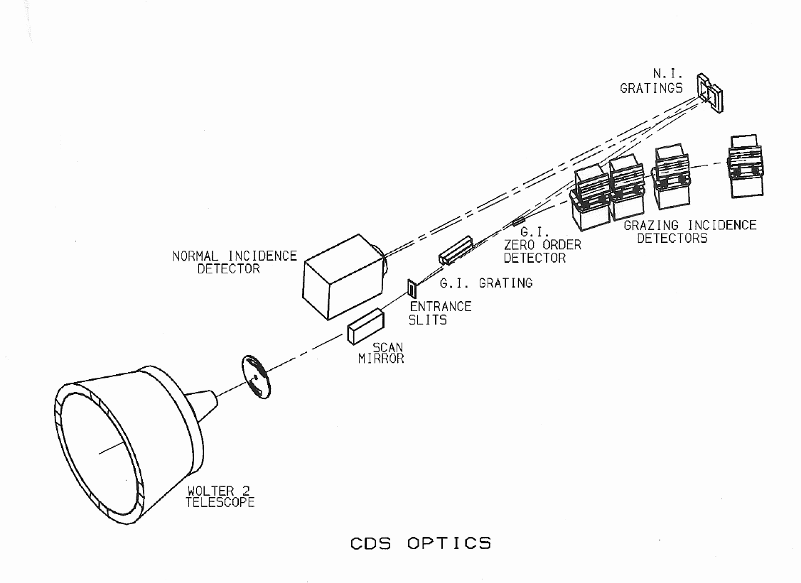

Obr. 1: CDS – optická zostava
(Wolter-Schwarzchild telescope: Wolter-Schwarzchildov ďalekohľad; Scan mirror: skenovacie zrkadlo; Entrace slit: vstupná štrbina; N. I. Grating: mriežka NIS; Normal Incidence Detector: detektor NIS)

spektrálne obrazy. Všetky optické komponenty CDS sú uložené na zakrytej optickej lavici a vytvárajú primárne telo prístroja. Ďalekohľad, v svojom vlastnom kontajneri, je namontovaný na prednej strane primárneho tela prístroja. Táto zostava umožňovala očistiť optiku uzavretú v dutine pomocou čistého plynu mnohokrát pred štartom. Dvierka do obidvoch aparatúr boli prvýkrát otvorené až po štarte SOHO. Elektronické jednotky riadiace systém detektora sú namontované nad optickou lavicou, kde sú teplotne izolované od zvyšnej konštrukcie. Nimi produkované nechcené teplo sa odtiaľto vyžiari priamo do vesmírneho priestoru a neovplyvňuje tak merané spektrá.

3. DÁTA A ICH REDUKCIA
Pozorovací materiál bol získaný dňa 14. mája 1998 v čase od 23:25 UT do 23:53 UT v rámci programu
JOP 78 (Kučera a kol.,1999). Všetky dáta boli získané prostredníctvom jednorozmerného sekvenčného pozorovacieho módu. Pri jednorozmerných sekvenciách sa štrbina spektrometra udržiava na pevných heliocentrickych súradniciach a zaznamenáva sa vývoj tohto miesta v čase. Detaily tohoto pozorovania sú uvedené v tabuľke 1. Jednorozmerné sekvenčné

Tabuľka 1. Detaily jednorozmerného sekvenčného pozorovacieho módu.
Prístroj | CDS/NIS
Typ sln. atmosféry | pokojné slnko
Miesto pozorovania | stred slnečného disku
Veľkosť použitej vstupnej štrbiny: | 2 x 240 oblúkových sekúnd
Začiatok pozorovania: | 23:25 UT
Koniec pozorovania: | 23:53 UT
Expozičný čas: | 5 s
Doba vyčítavania medzi expozíciami | 4,1 s
Počet expozícií: | 190
Celkový čas pozorovania: | 1729 s

pozorovanie bolo zamerané na sledovanie prechodovej vrstvy a chromosféry. Kvôli tomu boli pre pozorovanie a spracovanie vybrané emisné čiary He I 584,33Å
(2,0.10⁴ K) a O V 629,73Å (2,5.10⁵ K).
Dáta namerané pomocou spektrometra NIS sú ovplyvnené rôznymi efektmi, ktorých povaha je daná
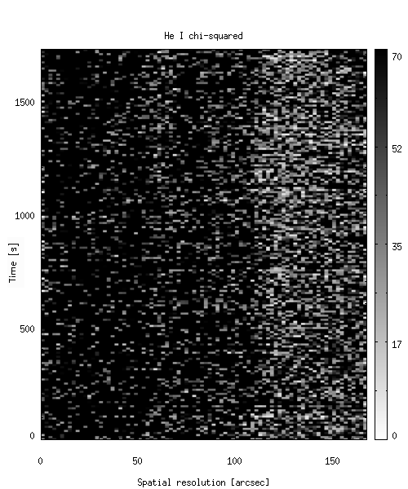
Obr.2: Dvojrozmerná mapa hodnôt parametra $χ^{2}$ pre čiaru He I.
Hodnoty parametra $χ^{2}$sú určené v erg² cm⁻⁴s⁻²ster⁻²Å⁻².
(He I chi-squared – hodnoty parametrov $χ^{2}$ pre fity spektrálnych profilov čiary He I; Spatial resolution (arcsec) – priestorové rozlíšenie (oblúk. sekunda); Time (s) – čas (s))

vlastnosťami spektrometra a detektora. Preto sa musia odstrániť, alebo aspoň brať do úvahy počas celého procesu analýzy dát. Všetky známe efekty (rotácia a náklon spektra, zmena vlnovej dĺžky v dôsledku zmeny polohy skenovacieho zrkadla, CCD “flatfield“, vypálenie mikrokanálovej platne, kozmické žiarenie, určenie šumu), ktoré ovplyvňujú kvalitu nameraných dát boli softvérovo odstránené.
Po odstránení týchto efektov bolo možné profily spektrálnych čiar fitovať jednokomponentnou
gaussovskou funkciou (ide o opticky tenké čiary). Na ďalšiu analýzu boli vybraté len tie merania spektier čiar He I a O V, ktorým zodpovedala hodnota parametra χ² (chyba fitu) menšia ako 70 erg cm⁻²s⁻¹ster⁻¹Å⁻¹ (obr.2). Takto boli z analýzy vylúčené dáta zaťažené veľkou chybou. Aby bola kalibrácia vlnových dĺžok absolútna, musí sa do úvahy vziať fakt, že fyzikálne vlastnosti prostredia v ktorom sa čiary tvoria, spôsobujú určitý posun v ich vlnovej dĺžke (Peter, 2000). Pri určovaní posunov spektrálnych čiar boli použité výsledky, ktoré získali Peter a Judge (1999). Z týchto výsledkov vyplýva, že rozdiel medzi pozorovanou a laboratórnou vlnovou dĺžkou bol pre naše meranie pre He I 0,0003Å (0,2 kms⁻¹) a pre O V 0,021Å (10 km s⁻¹).

4. VÝSLEDKY
Zistené časovo-priestorové zmeny intenzít a dopplerovských rýchlostí čiar He I a O V sú
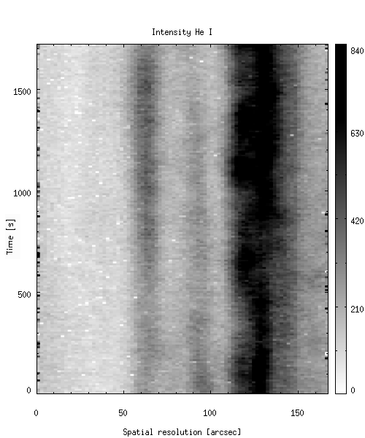
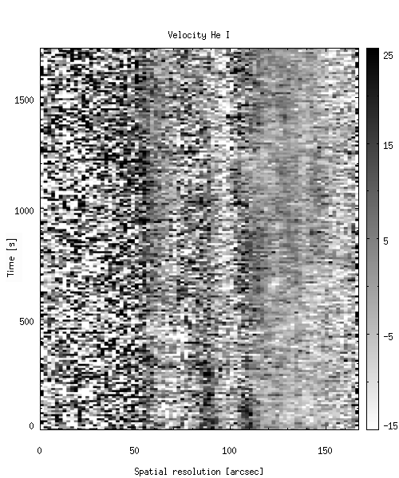
Obr. 3: Časovo-priestorové zmeny intenzity a dopplerovskej rýchlosti spektrálnej čiary He I. Hodnoty intenzity čiary He I sú uvedené v erg cm⁻²s⁻¹ster⁻¹Å⁻¹, hodnoty rýchlostí sú v kms⁻¹.
(Intensity He I – intenzita čiary He I; Velocity He I – rýchlosť čiary He I; Spatial resolution (arcsec) – priestorové rozlíšenie (oblúk. sekundy); Time (s) – čas (s))

znázornené na obrázkoch 3 a 4 vo forme dvojrozmerných máp. Horizontálna os všetkých máp vyjadruje zmeny po výške štrbiny a vertikálna os popisuje časový vývoj jednotlivých parametrov. Keďže rotácia Slnka nebola pri pozorovaní kompenzovaná, dochádzalo k postupnému posúvaniu obrazu jednotlivých slnečných štruktúr cez štrbinu
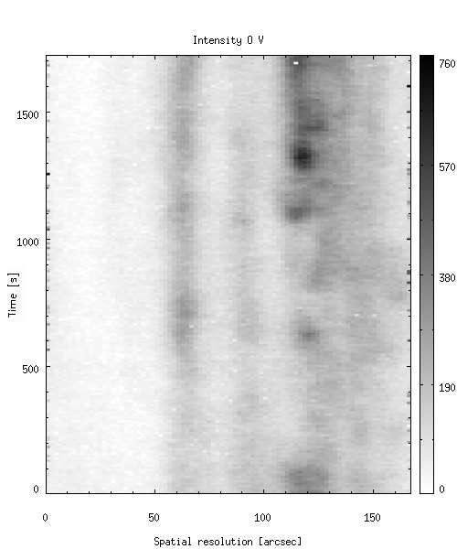
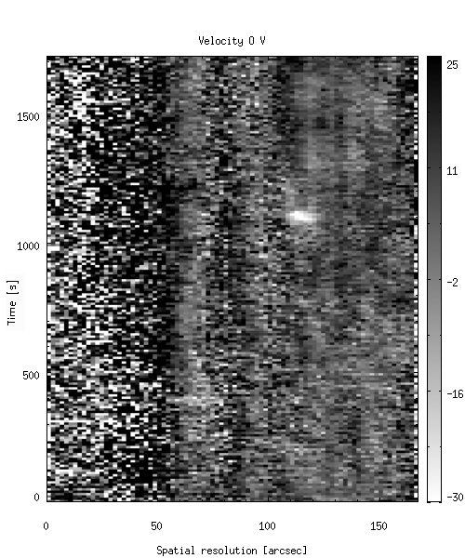
Obr. 4: Časovo-priestorové zmeny intenzity a dopplerovskej rýchlosti spektrálnej čiary O V. Hodnoty intenzity čiary O V sú uvedené v erg cm⁻²s⁻¹ster⁻¹Å⁻¹, hodnoty rýchlostí sú v kms⁻¹.
(Intensity O V – intenzita čiary O V; Velocity O V – rýchlosť čiary
O V; Spatial resolution (arcsec) – priestorové rozlíšenie (oblúk. sekundy); Time (s) – čas (s))

spektrometra. Horizontálna os preto popisuje aj priestorové rozloženie slnečných štruktúr počas pozorovania.
Oblasť vnútra supergranuly je na dvojrozmerných mapách zaznamenaná v oblasti medzi 0“ až 86“. Výsledky z oblasti medzi 0“ až 54“ však boli určené s veľkou chybou (kvôli nízkemu pomeru signál / šum),
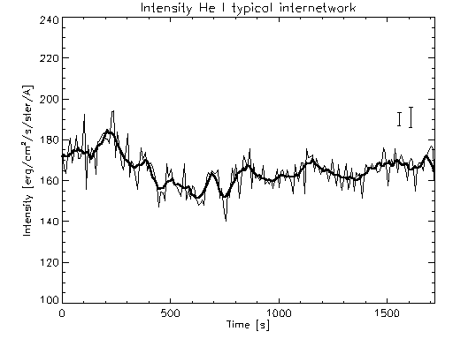
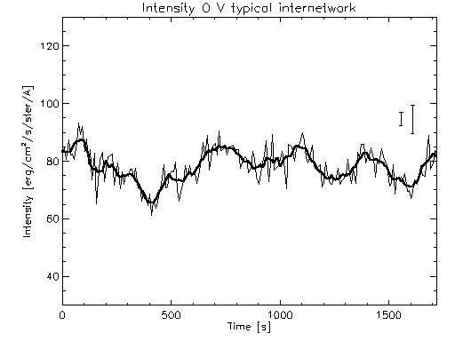
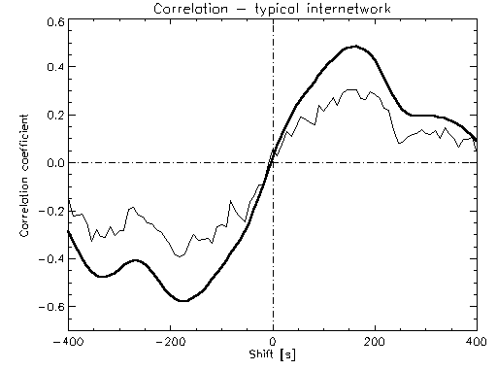
Obr. 5: Časové zmeny intenzity žiarenia v čiarach He I a O V.
Horný a stredný graf: Tenkou čiarou je znázornený pôvodný priebeh zmien. Jednotlivé hodnoty zmien boli získané ako aritmetický priemer hodnôt v jednotlivých bodoch detektora v danom čase pozorovania. Hrubou čiarou je znázornený vyhladený priebeh. Nepresnosť určenia intenzity v jednotlivých pixeloch detektora bola: v He I $±$ 2,3 erg cm⁻²s⁻¹ster⁻¹Å⁻¹ a v O V$±$ 3,32 erg cm⁻²s⁻¹ster⁻¹Å⁻¹ (v grafoch sú tieto chyby uvedené ako prvé zľava). Stredná kvadratická odchýlka od priemernej hodnoty je v He I $±$ 5,1 erg cm⁻²s⁻¹ ster⁻¹Å⁻¹ a v O V$±$ 4,9 erg cm⁻²s⁻¹ster⁻¹Å⁻¹ (v grafoch sú tieto hodnoty uvedené ako druhé zľava).
Spodný graf: Priebeh korelačného koeficientu časových vývojov intenzít. Pri nulovom posune je hodnota korelačného koeficienta 0. Maximálnu hodnotu 0,49 dosahuje pri posune o 170 s.
(Intensity O V and He I typical internetwork – Priebeh intenzity v O V a He I vo vnútry supergranuly; Time – čas; Intensity – intenzita; Correlation – korelácia; Correlation coefficient – korelačný koeficient; Shift – posun)

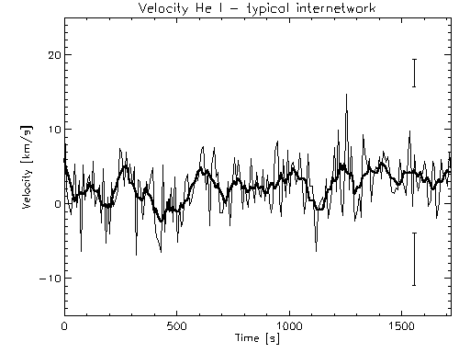
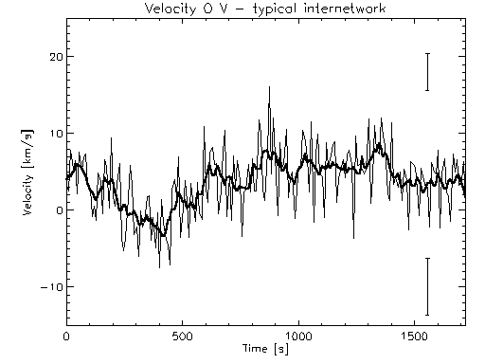
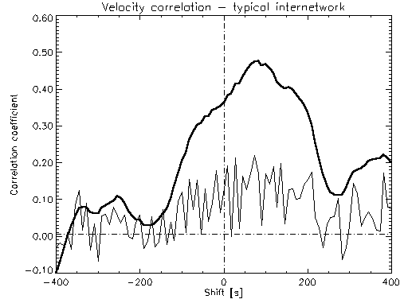
Obr. 6: Časové zmeny dopplerovskej rýchlosti pohybu hmoty v čiarach He I a O V.
Horný a stredný graf: Tenkou čiarou je znázornený pôvodný priebeh zmien. Jednotlivé hodnoty zmien boli získané ako aritmetický priemer hodnôt v jednotlivých bodoch detektora v danom čase pozorovania. Hrubou čiarou je znázornený vyhladený priebeh. Nepresnosť určenia rýchlosti v jednotlivých pixeloch detektora bola: v He I $±$1,85 km s⁻¹ a v O V$±$2,39 km s⁻¹ (v grafoch sú tieto chyby uvedené vpravo hore). Stredná kvadratická odchýlka od priemernej hodnoty je v He I 3,5 kms⁻¹ a v O V 3,7 kms⁻¹ (v grafoch sú tieto hodnoty uvedené vpravo dole).
Spodný graf: Priebeh korelačného koeficientu časových vývojov rýchlostí. Maximálnu hodnotu 0,48 dosahuje korelačný koeficient pri posune o 85 s.
(Velocity He I (O V) typical internetwork – rýchlosti v He I (O V) vo vnútri supergranuly; Time – čas; Velocity – rýchlosť; Correlation – korelácia; Correlation coefficient – korelačný koeficient; Shift - posun)

preto boli z analýzy vynechané. Za vnútro supergranuly som preto považoval len oblasť, ktora sa na detektore zobrazila v rozmedzí 70“ až 86“. Hodnoty intenzity spektrálnej čiary a dopplerovské posuny čiary (rýchlosti pohybu hmoty) odpovedajúce vnútru supergranuly boli potom získané ako aritmetický priemer hodnôt, ktoré boli zaznamenané jednotlivými pixelami detektora v rozsahu 70“ až 86“. Aritmetický priemer intenzít a dopplerovských rýchlostí v každom čase bol urobený kvôli nevyhnutnému zväčšeniu pomeru signál / šum v týchto parametroch.
Časový vývoj intenzít obidvoch čiar v oblasti vnútra supergranuly (obr. 5, horný a stredný graf) je charakteristický náhlymi skokmi (obr. 5, tenké čiary). Po určení chýb s akými boli určené hodnoty intenzít sa ukázalo, že tieto skoky nie sú reálne, ale sú spôsobené šumom. Jednotlivé priebehy sú preto vyhladené kĺzavým priemerom šiestich bodov (obr. 5, hrubé čiary). Priemerné hodnoty intenzity žiarenia boli určené pre čiaru He I 165,8$±$5,1 erg cm⁻²s⁻¹ster⁻¹Å⁻¹ a pre čiaru O V 78,1$±$4,94 erg cm⁻²s⁻¹ ster⁻¹Å⁻¹. Pre úplnosť treba dodať, že nepresnosť určenia intenzity v jednotlivých pixeloch po výške štrbiny bola pre čiaru He I
$±$2,3 erg cm⁻²s⁻¹ster⁻¹Å⁻¹ a pre čiaru O V $±$3,33 erg cm²s⁻¹ster⁻¹Å⁻¹. Časový priebeh zmien intenzity vo vnútri supergranuly ukázal, že maximálna výchylka intenzity od priemernej hodnoty je v čiare He I približne 20 erg cm⁻²s⁻¹ster⁻¹Å⁻¹ a v čiare O V približne 12 erg cm⁻²s⁻¹ster⁻¹Å⁻¹. Amplitúda typických zmien je v čiare He I približne 12 erg cm⁻²s⁻¹ster⁻¹Å⁻¹ a v čiare O V 5 erg cm⁻²s⁻¹ster⁻¹Å⁻¹.
Obrázok 5 (dolný graf, tenká čiara) znázorňuje priebeh korelačného koeficientu pôvodných časových priebehov intenzít čiar He I a O V. Hrubou čiarou je na tomto obrázku znázorňený priebeh korelačného koeficientu vyhladených časových priebehov. Tento ukazuje, že jednotlivé priebehy intenzít medzi sebou vôbec nesúvisia, ak ich porovnávame neposunuté. Po vzájomnom posunutí o 170s (posun časového priebehu v čiare He I voči O V) narastie korelačný koeficient na hodnotu 0,49.
Postup pri časovom vývoji dopplerovských rýchlostí bol analogický ako v prípade intenzít. Jednotlivé časové priebehy sú znázornené na obrázku 6 (horný a stredný graf). Hodnoty dopplerovských rýchlostí boli v čiare
He I 2,42 $±$3,5 kms⁻¹ a chyba určenia rýchlostí v jednotlivých bodoch bola $±$1,85 kms⁻¹; v čiare O V 3,68 $±$ 3,7 kms⁻¹ a chyba určenia rýchlostí v jednotlivých bodoch bola $±$2,39 kms⁻¹. Časový priebeh zmien dopplerovskej rýchlosti vo vnútri supergranuly ukázal, že maximálna výchylka od priemernej hodnoty je v čiare He I približne 4,5 kms⁻¹ a v čiare O V približne 6,8 kms⁻¹. Amplitúda typických zmien je v čiare He I približne 1,8 kms⁻¹ a v čiare O V 2,5 kms⁻¹.
Obrázok 6 (dolný graf, tenká čiara) znázorňuje priebeh korelačného koeficientu pôvodných časových priebehov dopplerovských rýchlostí v čiarach He I a
O V. Hrubou čiarou je na tomto obrázku znázorňený priebeh korelačného koeficientu vyhladených časových priebehov. Tento naznačuje, že jednotlivé priebehy dopplerovských rýchlostí medzi sebou súvisia len veľmi málo, ak ich porovnávam neposunuté. Po vzájomnom posunutí o 85s (posun časového priebehu v čiare He I voči O V) narastie korelačný koeficient na hodnotu 0,48.

5. DISKUSIA
Priemerné hodnoty intenzít a dopplerovských boli porovnané, v rámci presnosti ich určenia, s hodnotami, ktoré uvádza vo svojom článku Gallagher (1999).
Ako priemerné intenzity čiar He I a O V vo vnútri supergranuly uvádza Gallagher nasledovné hodnoty: pre čiaru He I 31,3 erg cm⁻²s⁻¹ster⁻¹Å⁻¹ a pre čiaru O V 27,5 erg cm⁻²s⁻¹ster⁻¹Å⁻¹. Tieto hodnoty sú menšie ako priemerné hodnoty intenzít uvádzané v tomto článku (pre čiaru He I 165,8 erg cm⁻²s⁻¹ster⁻¹Å⁻¹ a pre čiaru O V 78,1 erg cm⁻²s⁻¹ster⁻¹Å⁻¹. Potvrdzujú však, že intenzita čiary He I (chromosférická čiara) je v oblasti vnútra supergranuly väčšia ako intenzita čiary O V (čiara prechodovej vrstvy). Gallagher (1999) však uvádza, že maximálna výchylka v časovom vývoji intenzity čiary O V (dosahuje hodnotu 30,7 erg cm⁻²s⁻¹ ster⁻¹Å⁻¹) je väčšia ako maximálna výchylka v časovom vývoji intenzity čiary He I (dosahuje hodnotu 23,4 erg cm⁻²s⁻¹ster⁻¹Å⁻¹). Toto tvrdenie je v rozpore s našim zistením. Pre maximálne výchylky boli určené hodnoty: pre čiaru He I 20 erg cm⁻²s⁻¹ster⁻¹Å⁻¹ a pre čiaru O V
12 erg cm⁻²s⁻¹ ster⁻¹ Å⁻¹.
Priemerné hodnoty dopplerovských rýchlostí vo vnútry supergranuly, tak ako ich uvádza Gallagher (1999), dosahujú v čiare He I hodnoty -3 kms⁻¹ a v čiare O V -4 kms⁻¹. Tieto hodnoty odpovedajú posunu centra spektrálneho profilu čiary do modrej oblasti spektra. Predpovedajú teda pohyb hmoty smerom k pozorovateľovi. Priemerné hodnoty dopplerovských rýchlostí, uvádzané v tomto článku, dosahujú v čiare
He I hodnotu +2,42 kms⁻¹ a v čiare O V +3,68 kms⁻¹. Ide teda o posun centra spektrálneho profilu čiar do červenej oblasti spektra. Nami určené hodnoty priemerných dopplerovských rýchlostí čiar He I a O V vo vnútry supergranuly však odpovedajú hodnotám, ktoré získal Peter a Judge (1999) na základe analýzy väčšieho štatistického súboru dát. Ako maximálnu výchylku od priemernej hodnoty dopplerovskej rýchlosti čiar He I a O V vo vnútry supergranuly uvádza Gallagher v čiare He I hodnotu 2 kms⁻¹ a v čiare O V 4 kms⁻¹. Tieto hodnoty sa približne zhodujú s našimi zisteniami: v čiare He I 4,5 kms⁻¹; v čiare O V 6,8 kms⁻¹ a potvrdzujú, že pohyb hmoty v oblasti vnútra supergranuly ja väčší v prechodovej vrstve ako v chromosfére.

6. ZÁVER
Na základe vzájomných korelácií časových priebehov intenzít v oblasti vnútra supergranuly sa ukázalo, že prinajmenšom v tomto prípade dochádza k zmene v intenzite čiary O V (prechodová vrstva) o 2,8 min neskôr ako daná zmena nastane v intenzite čiary
He I (chromosféra). Vzájomné korelácie časových vývojov dopplerovských rýchlostí v tejto oblasti naznačujú, že pohyb hmoty sa v niektorých prípadoch prejaví v chromosfére o 1,4 min (polovičná hodnota ako pri intenzitách) skôr, ako sa daný pohyb hmoty prejaví v prechodovej vrstve. Kvôli overeniu štatistickej významnosti týchto zistení, bude potrebné získať viac pozorovaní pokojnej slnečnej atmosféry v oblasti vnútra supergranuly pomocou prístroja CDS.

LITERATÚRA

Gallagher P. T., Phillips K. J. H., Harra-Murnion L. K., Baudin F.,
Keenan F. P., 1999, A&A 348, 251

Harrison R. A., Sawyer E. C., Carter M. K. a kol., 1995, Solar
Physics, 162, 233

Kučera A., Curdt W., Fludra A., Rybák J.,. Wöhl H., 1999, JOSO
Annual Report 1998, eds. Antalová A., Balthasar H., Kučera A.,
Astronomical Institute, Slovak Academy of Sciences, Tatranská
Lomnica, 149

Lemaire P., 1999, Proceedings of the 8th SOHO Workshop
´Plasma Dynamics and Diagnostics in the Solar Transition
Region and Corona´, Paris, June 22 – 25, 1999, ESA SP-446, eds.
Vial J. C., Kaldeich-Schürmann B., ESA Publications Division,
ESTEC, Noordwijk, The Netherlands, 35

Peter H., Judge P. G., 1999, ApJ 522, 1148

Peter H., 2000, A&A 360, 761

